

鏡中学校だより（７月号）　　令和5年7月13日

（文責）　校長　小松

　学校教育目標

**“ともに学び　心がふれあう学校”**

***大雨の被害はありませんでしたか？***

　線状降水帯の影響で唐津地区も多くの雨が降りました。ご自宅の被害はなかったでしょうか。県内でも多くの被害が出ており、心よりお見舞い申し上げます。１日でも早い復興をお祈りいたします。

　***地区中体連お疲れ様****！！*

　令和5年度唐津地区中体連が開催されています。暑いなか生徒たちのパフォーマンスは、どれも思いのこもった素晴らしいもので、見ている人に感動を与えました。応援している部員も熱のある応援で、鏡中一丸となって戦っていました。唐津地区の予選を勝ち抜き、県中体連の出場権を獲得した個人・団体の選手の皆さんには、九州や全国大会を目指し一心不乱に試合に挑んでほしいと望んでいます。

***お知らせ！各種大会結果***　*！*

○令和５年度　佐賀県中学校総合体育大会（6/25）

　テニス女子ダブルス【準優勝】（３年）吉田ひまり（１年）吉田りんか《九州大会出場》

○令和５年度　唐津地区中学校総合体育大会（7/1・7/2・7/8・7/9・7/15・7/16）

　女子バレー　　　　【準々決勝敗退】

　女子ソフトテニス　【団体：予選リーグ敗退】

　　　　　　　　　　【個人：16日開催予定】

　男子ソフトテニス　【団体：第３位】《県大会出場》

　　　　　　　　　　【個人：15日開催予定】

　サッカー　　　　　【トーナメント１回戦敗退】

男子バスケット　　【第３位】

　女子バスケット　　【トーナメント１回戦敗退】

　軟式野球　　　　　【15日開催予定】

　男子剣道　　　　　【団体：予選リーグ敗退】

　　　　　　　　　　【個人：ベスト７　（３年）米倉郁成】《県大会出場》

　女子剣道　　　　　【団体：予選リーグ敗退】

　　　　　　　　　　【個人：ベスト５　（１年）友永由樹菜】《県大会出場》

○令和５年度　佐賀県中学校通信陸上（6/24・6/25）

　共通男子　3,000ｍ（３年）野㟢劉心　【準優勝】8’53”45　《全国大会出場》

　3年生　高校説明会開催　（6/15➔私立　6/16➔県立）

【私立】➔福岡舞鶴・佐賀学園・龍谷・佐賀清和・佐賀女子・福大若葉・北陵・敬徳

【県立】➔唐津商業・唐津南・唐津東・唐津工業・唐津西・唐津青翔・厳木

それぞれの高校の特徴や進路状況などを詳しく説明していただきました。生徒たちも自分の適性にあう高校かどうかの参考になったのではないかと思います。これからも、自らの進路実現に向けて毎日の頑張りを継続させてください。

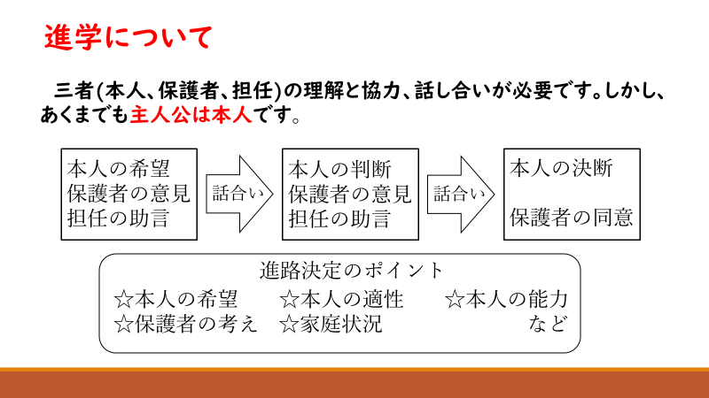

**　***実りある夏休みのために****！！*

間もなく長い夏休みが始まります。あれをしよう、これもしようと今から楽しみにしている人も多いと思います。しかし、終わってみたら、ただ、ぼんやりと過ごして結局何もしなかったという人もいるかもしれません。今から、夏休みを前に、その過ごし方のポイントについて話をします。

「***意志あるところに 道はひらける***」という諺（ことわざ）があります。意味は、自分の道は、自分の意志と行動で切りひらかれるということです。

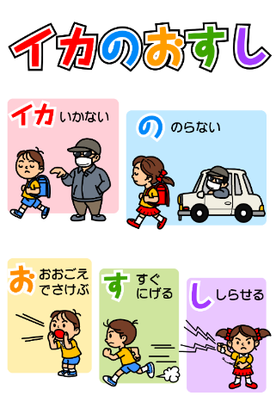同じ時間の授業を受けていても、人によってはその成果が大きく異なります。まさに「理解しよう、できるようになろう」という意志のある人と「心ここにあらず」で、授業に集中できていない人との差です。これから長い夏休みに入ります。学力面でも、体力面でも大きく成長するチャンスです。しかし、人によって夏休みの使い方に大きな差が出ます。意志のある人は、毎日コツコツ勉強を続け、その積み重ねが９月に大きな力や財産になって自分に戻ってきます。勉強をやり遂げた自信と満足感でいっぱいになります。また、部活動や社会体育などに休まず参加して、熱心に練習に励んだ人は、秋になって実力が上がったことに自分でも驚くことでしょう。長い夏休みです。自分の目標を立て、強い**意志**を持って取り組んでほしいと思います。

最後に、長い夏休みを過ごすにあたって、「***自分の命は自分で守る***」という意識をしっかり持ち、様々な事故や怪我、熱中症等に十分気をつけてください。

「災害は自分の身には起きないだろう」ではなく「起きるかもしれない」という危機意識を常に持って、過ごすことが大切です。